- AMAÇ
Bu Talimatın amacı Mühendislik Fakültesinde bulunan Fizik Laboratuvarındaki Kapasitör Dolum Eğrisi Deney setinin kullanımına yönelik işlemleri belirtmektir.

- KAPSAM
Bu talimat Mühendislik Fakültesinde bulunan Kapasitör Dolum Eğrisi Deney setinin kullanımını kapsar.

- TANIMLAR

- SORUMLULUKLAR
Bu talimatın uygulanmasında mühendislik fakültesi ilgili öğretim görevlisi ve araştırma görevlileri sorumludur.

- UYGULAMA
  - Kapasitör Dolum Eğrisi Deney Setinin Kullanımı Öncesi Yapılması Gerekenler
- Odaya girilir ve ilgili deney seti dolaptan çıkarılır.
- Sağlam bir masa üzerine deney seti aşağıdaki şekle göre deney seti kurulur.
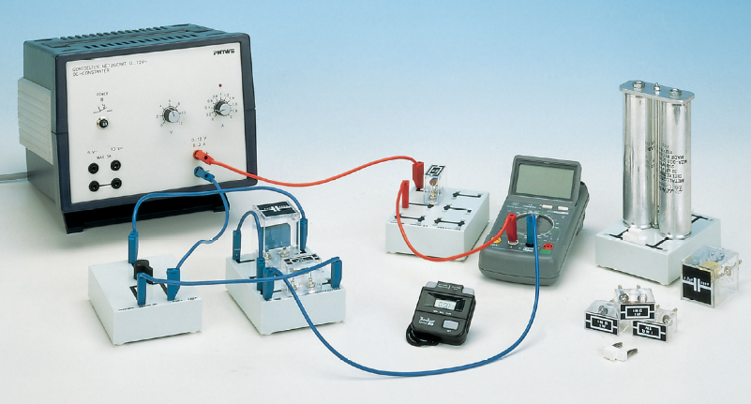
  - Kapasitör Dolum Eğrisi Deney Setinin Kullanımı Sırasında Yapılması Gerekenler
- Deney setini aşağıda devrede gösterildiği a) Dolum ve b) Boşaltma yapılacak şekilde kurunuz.
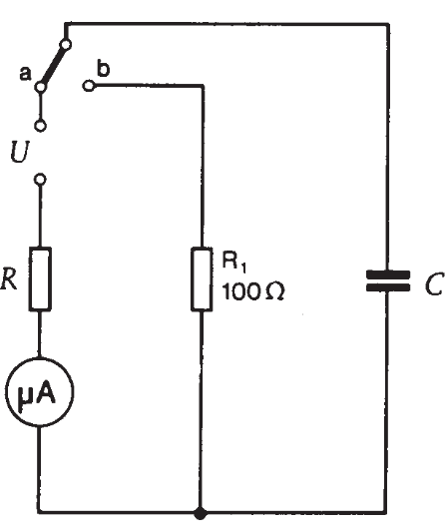
- Farklı değere sahip kapasitörleri farklı voltaj ve dirençler ile akım ve voltaj değerlerini zamana kayıt edilir.
- Elde edilen değerler grafiklere dökülerek, devrenin RC değeri ve yarı zamanı belirlenir.
- Teorik beklenen değerlerle analizler yapılır.
  - Akım Terazisinin Kullanımı Sonrasında Yapılması Gerekenler
- Kullanılan malzemeler temizlenir.
- Cihazlar dolapta ki yerlerine yerleştirilir.
İLGİLİ DÖKÜMANLAR
Firma tarafından verilmiş cihaza ait kullanım kılavuzları.

HAZIRLAYAN | ONAY

